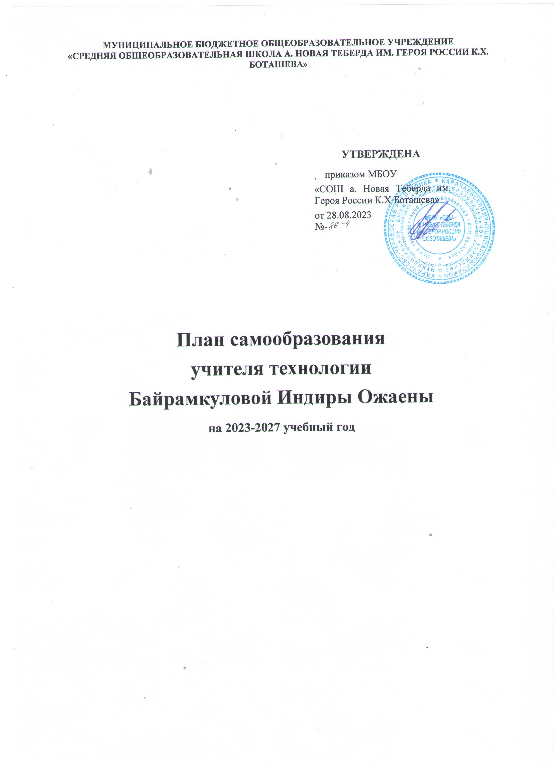

**2023 г.**

**Общие сведения об учителе:**

Образование – высшее КЧГУ

Сведения об аттестации – Высшая квалификационная категория 2023 год .

Сведения о курсовой подготовке - 2023год «Повышение квалификации учителей технологии», КЧРИПКРО

Общий стаж - 30года, педагогический - 30 лет

**Тема МО МБОУ «СОШ а. Новая Теберда им. Героя России К.Х. Боташева»**

«Формирование профессиональной компетентности педагогов в условиях реализации ФГОС ООО СОО»

**Тема самообразования: «**Развитие познавательных интересов на уроках технологии посредством творческой, практической деятельности учащихся в условиях реализации ФГОС.»

**Актуальность темы:**

Совершенствование качества обучения ~ воспитания в средней школе напрямую зависит от уровня подготовки педагогов. Неоспоримо, что этот уровень должен постоянно расти, и в этом случае эффективность различных курсов повышения квалификации, семинаров и конференций невелика без процесса самообразования учителя. Самообразование - есть потребность творческого и ответственного человека любой профессии, тем более для профессий с повышенной моральной и социальной ответственностью, каковой является профессия учителя.

Самообразование - процесс сознательной самостоятельной познавательной деятельности.

Вот как определяет понятие «самообразование» педагогический словарь: «САМООБРАЗОВАНИЕ~ целенаправленная познавательная деятельность, управляемая самой личностью; приобретение систематических знаний в какой-либо области науки, техники, культуры, политической жизни и т.п. В основе самообразования - интерес занимающегося в органическом сочетании с самостоятельным изучением материала».

Самообразование учителя есть необходимое условие профессиональной деятельности педагога. Общество всегда предъявляло, и будет предъявлять к учителю самые высокие требования. Для того, чтобы учить других, нужно знать больше, чем все остальные. Учитель должен знать не только свой предмет, и владеть методикой его преподавания, но и иметь знания в близлежащих научных областях, различных сферах общественной жизни, ориентироваться в современной политике, экономике и др. Учитель должен учиться всему постоянно, потому что в лицах его учеников перед ним каждый год сменяются временные этапы, углубляются и даже меняются представления об окружающем мире. Способность к самообразованию не формируется у педагога вместе с дипломом педагогического ВУЗа. Эта способность определяется психологическими и интеллектуальными показателями каждого отдельного учителя, но не в меньшей степени эта способность вырабатывается в процессе работы с источниками информации, анализа и самоанализа, мониторинга своей деятельности.

**Тема самообразования: «** Развитие познавательных интересов на уроках технологии посредством творческой , практической деятельности учащихся в условиях реализации ФГОС.»

**Задачи:**

* повышение качества проведения учебных занятий на основе внедрения новых технологий;
* использование технологии проектной деятельности с целью формирования УУД, академических знаний, умений, навыков;
* внедрение интерактивных форм организации учебного процесса с целью формирования ключевых компетентностей и повышения мотивации учащихся;
* воспитание патриотических чувств, приобщение к национальной культуре и традициям, воспитание нравственных и духовных качеств личности;
* разработка учебных, научно – методических и дидактических материалов.

**Перечень вопросов по самообразованию:**

* изучение психолого-педагогической литературы;
* разработка программно-методического обеспечения учебно-воспитательного процесса;
* проектная и исследовательская деятельность;
* анализ и оценка результатов своей деятельности и деятельности учащихся;
* продолжать изучать педагогический опыт других преподавателей;
* планомерное и систематическое совершенствование методов учебно-воспитательного процесса;
* транслирование личного опыта.

**Предполагаемый результат:**

* разработка рабочих программ по преподаваемым предметам в соответствии с ФГОС;
* формирование у ученика внутренней позиции школьника на уровне положительного отношения к школе, понимание необходимости учения, способности к самооценке, умения планировать, контролировать свои действия,
* формулировать собственное мнение, сотрудничать с любым партнёром, осуществлять поиск необходимой информации;
* повышение качества преподаваемых предметов;
* участие в педсоветах,  семинарах,  в работе школьного и районного МО учителей;
* умение оказать практическую помощь коллегам.

**Форма отчета по проделанной работе:** выступление на заседаниях МО и педсовете, участие в конкурсах, семинарах.

**Форма самообразования:** (индивидуальная - через индивидуальный план; групповая - через участие в деятельности школьного и районного методических объединений учителей , а также через участие в жизни школы, коллективная)

**НАПРАВЛЕНИЯ САМООБРАЗОВАНИЯ**

|  |  |  |  |  |
| --- | --- | --- | --- | --- |
| № | Основные направления | Способы достижения | Уч.год, сроки | Результат |
| 1 | Изучение психолого-педагогической, методической литературы по теме самообразования и имеющегося опыта. | 1.Ознакомление с психолого-педагогической, методической литературой по теме самообразования.  2.Работа с интернет источниками по теме самообразования. | Регулярно | 1.Формирование у ученика положительного отношения к школе, понимание необходимости учения, способности к самооценке, умения планировать, контролировать свои действия, формулировать собственное мнение, сотрудничать с любым партнёром, осуществлять поиск необходимой информации.  2.Изучается методическая литература по теме самообразования. |
| 2 | Повышение профессионального уровня развития. | 1.Прохождение курсов повышения  квалификации учителей.  2.Изучение опыта работы педагогов района и округа через участие в семинарах, вебинарах, видеоконференциях, мастер-классов, круглых столов, через Интернет-ресурсы. | Регулярно | Прошла курсы повышения квалификации: «Реализация требований обновленных ФГОС ООО, ФГОС СОО в работе учителя» (технология)» в 2023г., по технологии «Совершенствование системы технологического образования в свете требований ФГОС нового поколения в объеме 108 ч» 2022г.,(объем 78 часов.) |
| 3 | Планирование работы с детьми, которые испытывают трудности в обучении. | 1.Изучение литературы по теме.  2.Создание индивидуальных образовательных маршрутов. | Ежегодно | Изучена литература по теме самообразования: "[Игровые методы коррекции трудностей обучения в школе](http://www.pedlib.ru/Books/5/0233/5_0233-1.shtml)" / Под ред. Глозман Ж.М , Локалова Н.П. «Как помочь слабоуспевающему школьнику.  Разработаны индивидуальные образовательные маршруты для детей, которые испытывают трудности в обучении. |
| 4 | Планирование работы с одаренными учащимися. | 1.Изучение литературы по теме.  2.Создание индивидуальных образовательных маршрутов. | Ежегодно | Изучена литература по теме самообразования |
| 5 | Предварительная работа с родителями. | Просвещение родителей через публикации на своем сайте и школьном сайте, выступление на родительских собраниях, тематических и индивидуальных консультациях. | Ежегодно | Учащиеся 3 - 11 классов активно участвуют в конкурсах различных уровней. |
| 6 | Внедрение опыта работы. Формирование методического комплекса. Корректировка работы. | Создание рабочих программ по предметам в соответствии с ФГОС ООО. Выступления на заседаниях МО. Участие в Дне открытых дверей (проведение открытых уроков, круглого стола для родителей). | 2016-2019 | Составление рабочих программ по технологии в соответствии с ФГОС.  Выступление на районном МО. |
| 7 | Распространение опыта | Публикации на сайтах, участие в конкурсах, олимпиадах, конференциях. Создание банка методических разработок. | 2016-2019 |  |

**ПЛАН**

**работы со способными и одаренными детьми по технологии**

**2023/2024 учебный год**

|  |  |  |
| --- | --- | --- |
| **№** | **Вид мероприятия** | **Дата проведения** |
| 1 | Школьный этап Всероссийской олимпиады школьников по технологии | Октябрь - ноябрь |
| 2 | Муниципальный этап Всероссийских олимпиад по предметам | Октябрь - декабрь |
| 3. | Участие в конкурсах муниципального, регионального, всероссийского, международного уровней | В течении года |

**2024/2025 учебный год**

|  |  |  |
| --- | --- | --- |
| **№** | **Вид мероприятия** | **Дата проведения** |
| 1 | Школьный этап Всероссийской олимпиады школьников по технологии | Октябрь - ноябрь |
| 2 | Муниципальный этап Всероссийских олимпиад по предметам | Октябрь - декабрь |
| 3. | Участие в конкурсах муниципального, регионального, всероссийского, международного уровней | В течении года |

**2025/2026 учебный год**

|  |  |  |
| --- | --- | --- |
| **№** | **Вид мероприятия** | **Дата проведения** |
| 1 | Школьный этап Всероссийской олимпиады школьников по технологии | Октябрь - ноябрь |
| 2 | Муниципальный этап Всероссийских олимпиад по предметам | Октябрь - декабрь |
| 3. | Участие в конкурсах муниципального, регионального, всероссийского, международного уровней | В течении года |

**ПЛАН**

**открытых уроков и внеклассных мероприятий по технологии**

**2023/2024 учебный год**

|  |  |  |  |  |
| --- | --- | --- | --- | --- |
| **№** | **Тема мероприятия** | **Форма проведения** | **Класс** | **Дата проведения** |
| 1 | «Волокна растительного происхождения.  Производство текстильных материалов» | Урок | 5 | октябрь |
| 2 | Игра-викторина «Хозяюшки» | Конкурс | 5-11 | март |

**2024/2025 учебный год**

|  |  |  |  |  |
| --- | --- | --- | --- | --- |
| 1 | «Интерьер и планировка кухни - столовой. Бытовые электроприборы на кухне» | Урок | 5 | сентябрь |
| 2 | «Посиделки «Народная кукла» | Занятия внеурочной деятельности  «Трудолюбивая пчёлка» | 1-3 | январь |

**2025/2026 учебный год**

|  |  |  |  |  |
| --- | --- | --- | --- | --- |
| 1 | Выполнение эскизов элементов интерьера | Деловая игра "Дизайнер" | 6 | октябрь |
| 2 | «На балу у золушки» | Конкурс | 5-11 | март |